Информатика на 07.04.2020 – 09.04.2020
Указания: Заведите тонкую тетрадь для дистанта, если основная тетрадь в техникуме.
Запишите теме, сделайте конспект (обязательно выпишите все определения). Внимательно разберите приведенные примеры (переписывать из не надо). Выполните задания. Сканы необходимо отправлять на эл.почту: lena.v1010@yandex.ru или в ВК: https://vk.com/id102689156. Все сканы отправить не позднее 13.04.2020, в письме пишите, ФИ, группу, что отправляете, или можно отправить всё стразу. Если есть вопросы, можно задавать в ВК. Отвечаю почти сразу.

Практическая работа по теме: Логические схемы. Таблицы истинности.
Выполнив эту работу вы:
- познакомитесь с понятиями: таблица истинности, логическая схема.
- научитесь строить таблицы истинности, логические схемы.
Цель работы: научиться строить таблицы истинности и логические схемы.
Задачи:
- изучение новых знаний;
- закрепление полученных знаний, отработка их на практике;
- формирование самостоятельности, ответственности.
Вид учебной деятельности: решение задач.
Принадлежности: тетрадь, ручка.
Практическое занятие проводится в учебном классе. Форма организации занятия – индивидуальная. Продолжительность занятия 2 часа.

Указания к работе:
1. Прочитайте теоретический материал.
2. Запишите его в тетрадь.
3. Разберите решенные примеры.
4. Решите предложенные задачи.

Теоретический материал
Решение логических выражений принято записывать в виде таблиц истинности.
Таблица истинности – таблица, определяющая значение сложного высказывания при всех возможных значениях простых высказываний.
А=0 (если А – ложно), А=1 (если А – истинно)
Построим таблицы истинности для логических операций:
Конъюнкция |  |  |  | Дизъюнкция |  |  |  | Инверсия |  |  | Импликация |  |  |  | Эквивалентность
A | B | A^B |  | A | B | AvB |  | A | ¬A |  | A | B | A⇒B |  | A | B | A⇔B
0 | 0 | 0 |  | 0 | 0 | 0 |  | 0 | 1 |  | 0 | 0 | 1 |  | 0 | 0 | 1
0 | 1 | 0 |  | 0 | 1 | 1 |  | 1 | 0 |  | 0 | 1 | 1 |  | 0 | 1 | 0
1 | 0 | 0 |  | 1 | 0 | 1 |  |  |  |  | 1 | 0 | 0 |  | 1 | 0 | 0
1 | 1 | 1 |  | 1 | 1 | 1 |  |  |  |  | 1 | 1 | 1 |  | 1 | 1 | 1
Алгоритм построения таблиц истинности:
1. Количество строк в таблице = $2^{n}$ (n-количество переменных)+1(заголовки столбцов)
2. Количество столбцов = количество переменных + количество операций
3. Установить последовательность операций.
4. Построить таблицу.
5. Заполнить ее по столбцам.
1 5 2 4 3
Пример. Построить таблицу истинности для выражения F=(AvB)^((¬A)v(¬B))
В выражении 2 переменные (А и В) и 5 действий. Значит:
1). Кол-во строк = $2^{2}+1$=5.
2). Кол-во столбцов = 2+5=7
3). Порядок действий выставляется согласно списку из предыдущего урока (сначала в скобках, т.е. в первой скобке 1 действие, потом смотрим на вторую скобку: сначала «не», это второе и третье действия, потом «или» - это четвертое действие, и пятое действие – это «или» между скобками
4). Строим таблицу 5х7. Заполняем заголовки. Сначала ставим переменные (у нас их две А и В), потом все действия по порядку.
5) Заполнять таблицу будем по столбцам. Сначала столбцы А и В: первая строка – обе переменные ЛОЖЬ (т.е. 0 и 0), последняя строка – обе переменные ИСТИНА (т.е. 1 и 1). Вторая и третья строки – одна переменная ЛОЖЬ, другая – ИСТИНА (т.е. 0 и 1; 1 и 0)
Остальную часть таблицы заполняем по столбцам, используя таблицы истинности для операций:
A | B | AvB | ¬A | ¬B | (¬A)v(¬B) | (AvB)^((¬A)v(¬B))
0 | 0 | 0 | 1 | 1 | 1 | 0
0 | 1 | 1 | 1 | 0 | 1 | 1
1 | 0 | 1 | 0 | 1 | 1 | 1
1 | 1 | 1 | 0 | 0 | 0 | 0
Ответ: Таблица истинности построена
Логические схемы – схемы, из которых состоит элементарная база компьютера.
Логический вентиль – это своего рода атом, из которого состоят электронные узлы ЭВМ. Он работает по принципу крана, открывая или закрывая путь сигнала.
Обозначение логических схем:

Схема И Схема ИЛИ Схема НЕ

Пример: Построить логическую схему, которая описывает поведение функции F=(AvB)^((¬A)v(¬B))

F
А
В
AvB
¬A
¬В
Пример 2. F=AvB^(¬C)
а) Составьте таблицу истинности
б) Постройте логическую схему
в) Найдите значение логического выражения, если А=1, В=1, С=1.
Решение. 3 2 1
а) Кол-во строк = $2^{3}+1=9$. Кол-во столбцов = 3+3=6. F=AvB^(¬C)
А | В | С | ¬C | B^(¬C) | AvB^(¬C)
0 | 0 | 0 | 1 | 0 | 0
0 | 0 | 1 | 0 | 0 | 0
0 | 1 | 0 | 1 | 1 | 1
0 | 1 | 1 | 0 | 0 | 0
1 | 0 | 0 | 1 | 0 | 1
1 | 0 | 1 | 0 | 0 | 1
1 | 1 | 0 | 1 | 1 | 1
1 | 1 | 1 | 0 | 0 | 1
б)

в) При А=1, В=1, С=1 F=1 (Определяется по таблице).

Задачи.
1. F= ¬(AvB).
а) Составьте таблицу истинности
б) Постройте логическую схему
в) Найдите значение логического выражения, если А=1, В=0.
2. F=(AvB)^B.
а) Составьте таблицу истинности
б) Постройте логическую схему
в) Найдите значение логического выражения, если А=0, В=1.

Информатика на 09.04.2020
Практическая работа по теме: Логика. Логические операции.
Выполнив эту работу вы: проверите свои знания по данной теме.
Цель работы: закрепление знаний и отработка их на практике.
Задания.
1. Выпишите логические выражения и вычислите их значение:
Пример: (21 делится на 3) или (0>5) =
Решение: Первая скобка (21 делится на 3) является ИСТИНОЙ, т.к. 21 делится на 3 без остатка. Значит, первая скобка равна 1. Вторая скобка (0>5)=0, т.к. выражение в ней ЛОЖЬ.
(21 делится на 3) или (0>5) = 1 или 0 = 1
(т.к. между ИСТИНОЙ и ЛОЖЬЮ выбираем всегда ИСТИНУ)
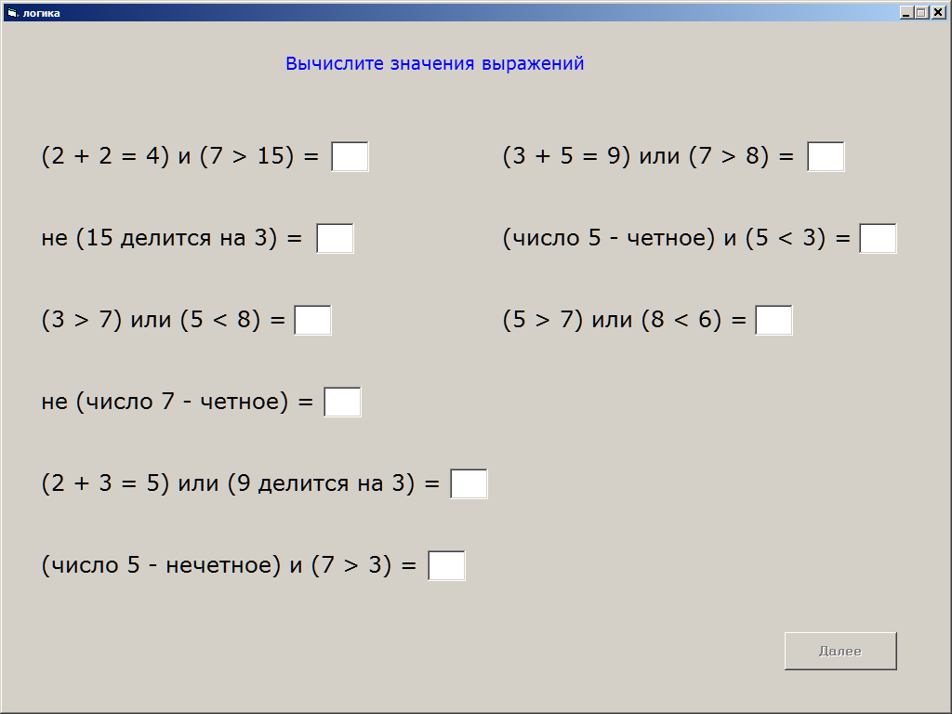

2. Выпишите выражения и расставьте порядок действий (действия расставляются в соответствии с порядком (действия в скобках; инверсия(НЕ); конъюнкция (И); дизъюнкция (ИЛИ); импликация; эквивалентность).
:
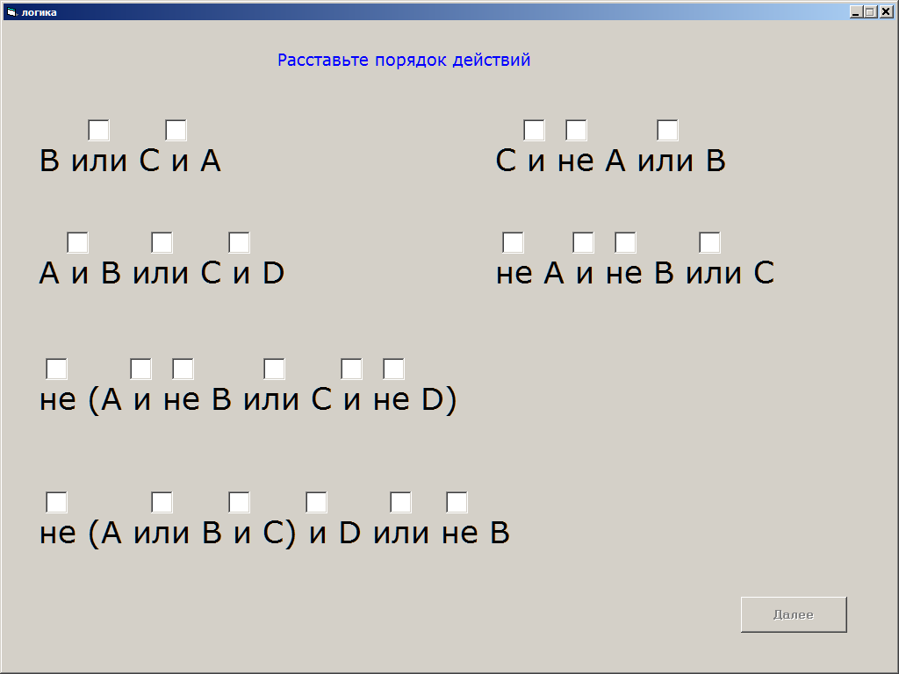

3. . Выпишите выражения и расставьте порядок действий. Вычислите значения выражений

